Vypracovala: Šárka Ambrozová
Datum: 29.10.2010
Třída: 6.A
Hodinová dotace: 1h
Téma hodiny: Škola - základ života

Vzdělávací oblast: Člověk a jeho svět
Vzdělávací obor: Výchova ke zdraví
Mezipředmětové vztahy: Rodinná výchova, Občanská výchova

Výchovně vzdělávací cíle:
Žák dokáže správně rozebrat informace a vybere si to nejdůležitější, je schopen rozlišovat a specifikovat různé druhy škol.
Žák interpretuje vlastní názor k tomuto tématu a diskutuje s ostatními žáky.
Žák efektivně využívá získané údaje a poznatky.

Klíčové kompetence:
kompetence k učení – žák se zabývá obecně užívanými termíny, poznává smysl a cíl učení, kriticky hodnotí výsledky svého učení a diskutuje o nich
kompetence k řešení problémů – vnímá nejrůznější problémové situace, ověřuje správnost řešení problémů, vyhledává informace vhodné k řešení problémů
kompetence komunikativní – formuluje a vyjadřuje své myšlenky a názory, účinně se zapojuje do diskuze a naslouchá druhým žákům, využívá získané komunikativní dovednosti k vytváření vztahů
kompetence sociální a personální – spolupracuje ve skupině a podílí se s ostatními na vytváření pravidel v týmu, přispívá k diskuzi, podílí se na utváření příjemné atmosféry v týmu

Očekávané výstupy:
Žák dokáže komunikovat s ostatními žáky ve skupině.
Žák je schopen přijmout názor druhých lidí.
Žák se aktivně zapojuje do aktivit.
Pojmy opěrné: povinná školní docházka, mateřská škola, základní škola,
Pojmy nové: církevní školy, soukromé školy
Použité metody: výklad, diskuze
Použité formy: frontální výuka, skupinová výuka
Použité prostředky: pracovní list (tabulka, doplňovačka), hra domino
Použitá literatura: Janošková, Ondráčková, Čábalová a kol. Občanská výchova, Rodinná výchova 6. Plzeň: Fraus. 2004.

Teoretická příprava na hodinu:
Škola je nejčastější místo určené pro učení. Povinná školní docházka je zákonná povinnost dětí navštěvovat v určitém věkovém rozmezí školu. V České republice je povinná školní docházka stanovena na devět let. Rodiče mají na výběr, zda jejich děti budou studovat státní základní školu, jazykovou školu, přestoupí na gymnázium nebo využijí na studia na soukromých školách.
Po dokončení základní školní docházky je dětem umožněno, aby pokračovaly dále na středních školách nebo se vyučily nějakému řemeslu. Studium na střední škole je většinou zakončeno maturitou.
Povinná školní docházka není všude stejná. Např.: v Austrálii dětem škola začíná už od čtyř a půl let, v Kentucky ji zas navštěvují až do 18 let. V Singapuru školní docházka není povinná vůbec, přesto do školy chodí téměř všechny děti od šesti do sedmnácti let.
Před rokem 1953 byla obecná základní škola pětiletá a na ni navazovala čtyřletá měšťanská škola. Rok 1953 přinesl zavedení osmileté školní docházky, která byla později několikrát nahrazena devítiletou a opačně. Současná povinná devítiletá školní docházka byla zavedena od školního roku 1996/97.
Mateřská škola – navštěvují ji děti nejčastěji ve věku 4 – 6 let, aby se zde naučily „jak se učit“ komunikovat a hrát si s ostatními dětmi. Pro děti, které předtím strávily většinu času doma, může mateřská škola značit trénink, jak být bez strachu v nepřítomnosti rodičů.
Základní škola – docházka do ZŠ je téměř ve všech státech povinná, což znamená, že absence žáka je povolena pouze v odůvodněných případech. Základní školy mohou být zřizovány státem, církví nebo mohou být soukromé. Docházení do státních či církevních škol je bezplatné. Soukromé školy vybírají od rodičů dětí školné.
Střední škola – v České republice následuje střední škola obvykle po 9. třídě základní školy a trvá 3 nebo 4 roky podle svého zaměření a výsledné kvalifikace studentů. Školská soustava obsahuje i víceleté střední školy zejména 8 letá gymnázia, do kterých přecházejí žáci středních škol již po prvním stupni základní školy. Střední školy v České republice poskytují buď všeobecné střední vzdělávání nebo odborné střední vzdělávání.
Přílohy:
Škola –základ života

- Matematika, fyzika, tělocvik jsou …….. , které se děti ve škole učí.
1.
2.
3.
4.
5.
6.
7.
8.
9.
10.
11.
12.
13.
14.
15.
16.
Á
17.
18.
19.
- Typ školy, u které rodiče musí platit školné, je ……… škola.
- Děti na konci školního roku dostávají ……
- Žáci na gymnázium musejí v posledním ročníku složit zkoušku, která se jmenuje ….
- Poslední měsíc školy, ve kterém děti dostávají vysvědčení.
- Každá vyučovací hodina je ukončena signálem, kterému se říká …..
- Jak se jmenuje měsíc, ve kterém děti nastupují po prázdninách do školy?
- Zkratka pro základní školu je?
- Tuto „školu“ navštěvují děti ve věku nejčastěji od 3 do 6 let. Jde o …….. školu.
- Když jsem nemocný a budu chybět ve škole, musí mi rodiče napsat ….
- V každé třídě jsou ……., ve kterých děti nejčastěji sedí po dvojicích.
- Když jsem ve třídě zlobivý, nebo jsem udělal něco, co bych dělat neměl, napíše mi pan/í učitel/ka do žákovské knížky …..
- Žák, který chce po střední škole jít na vysokou školu, musí úspěšně složit ….. zkoušky
- Kolik tříd (ročníků) má základní škola? (číslovku vypiš slovně)
- Knížka, do které učitel/ka píše dětem známky.
- Předmět, ve kterém děti pracují se zkumavkami a dělají různé pokusy?
- Po skončení školního roku mají děti 2 měsíce …….
- Věc, která dětem slouží v matematice k měření, nebo k podtrhávání.
- Nejčastěji černá věc, která je umístěna ve třídě na zdi a slouží k psaní.

Tajenka zní: …………………………..
Víš kdo ji zavedl? A ve kterém roce?

2. Co k sobě patří?

SEMESTR 3-4 ROKY „KINDERGARTEN“ HRAČKY

2.STUPEŇ GYMNÁZIUM SPANÍ PO OBĚDĚ VYUČNÍ
(6.-9.TŘÍDA) LIST

9. ROČNÍKŮ OD 3 DO 6 LET 1.STUPEŇ MATURITA
(1.-5.TŘÍDA)

ZKOUŠKOVÉ PŘEDNÁŠKY ZŠ SEMINÁŘE
OBDOBÍ

MATEŘSKÁ ŠKOLA

……………….. ……………….. ……………….. ………………..

ZÁKLADNÍ ŠKOLA

………………. ……………….. ……………….. ……………….

STŘEDNÍ ŠKOLA

……………….. ……………….. ……………….. ………………..

VYSOKÁ ŠKOLA

……………….. ……………….. ……………….. ………………..

3. Hra Domino

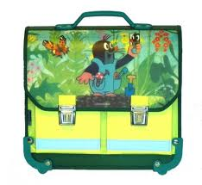

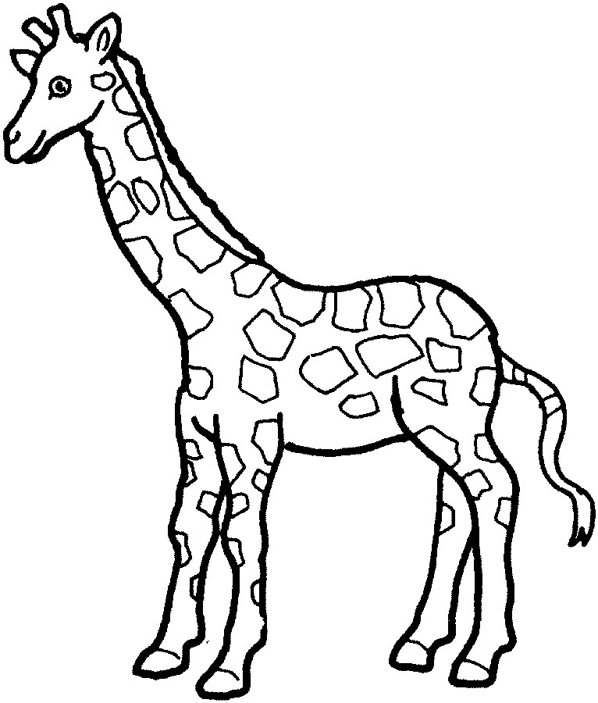
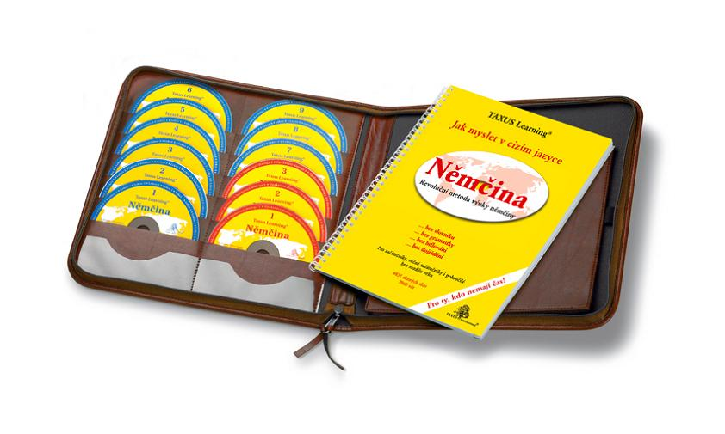
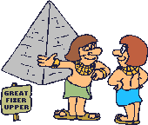

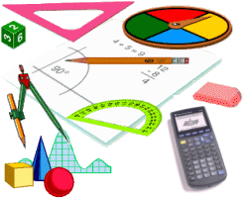



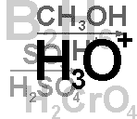

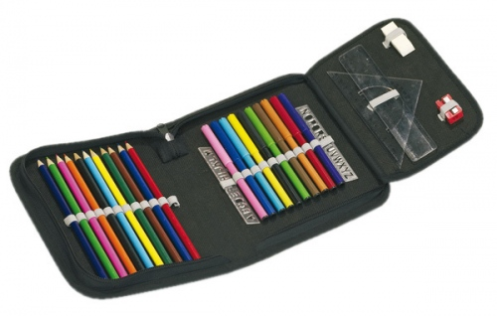
ŠKOLNÍK

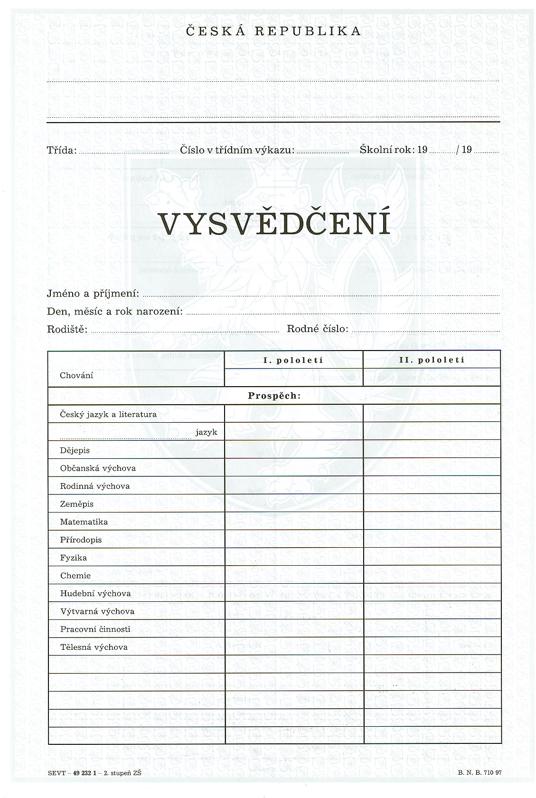

NĚMECKÝ
JAZYK
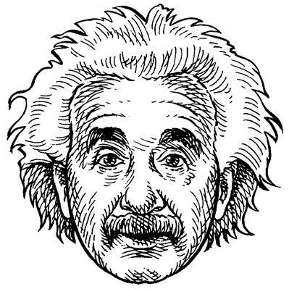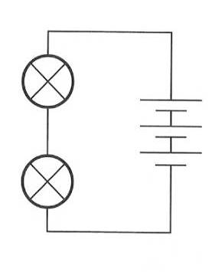
POČÍTAČE

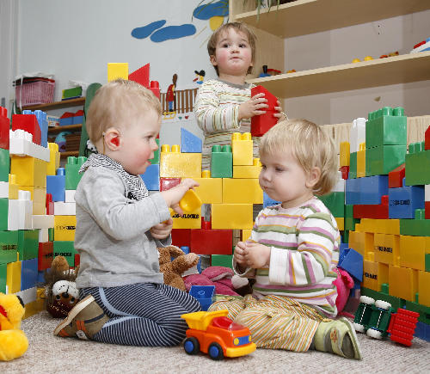
CVIČKY

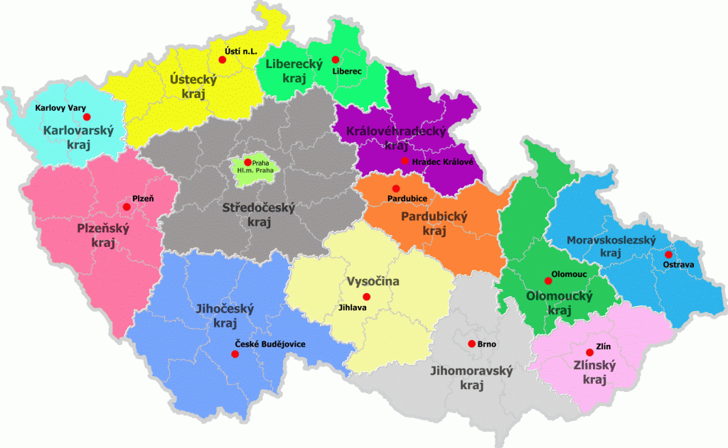
POUZDRO

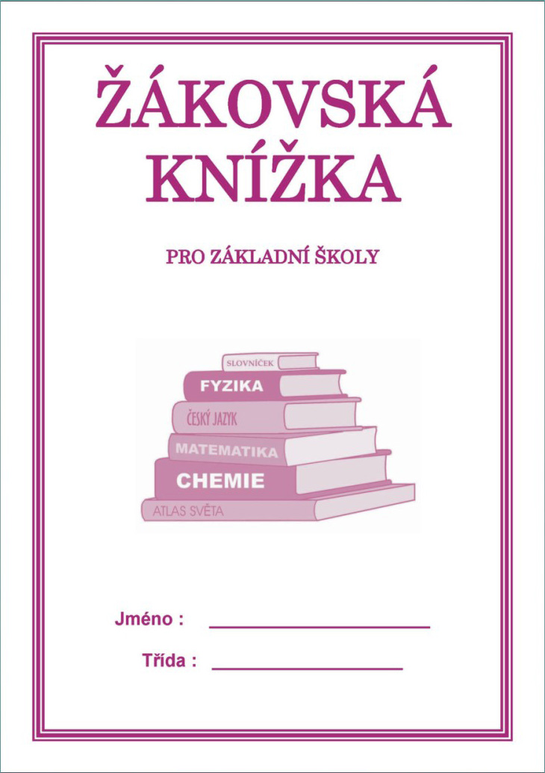
MATEMATIKA

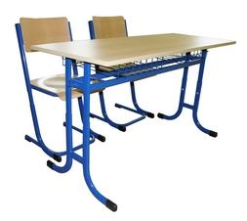
SEŠITY





